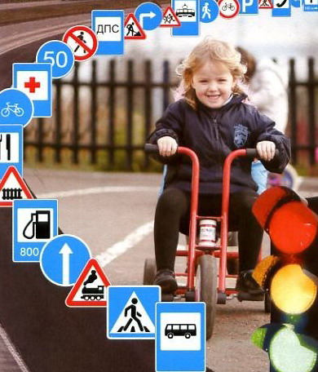
Среди всех участников дорожного движения – водителей ,пешеходов пассажиров – самым подвижным и непредсказуемым участником дорожного движения является ребёнок. Дошкольники наиболее часто подвергаются несчастным случаям , они не разбираются в дорожных знаках ,правилах дорожного движения на дорогах.
Кто поможет ребёнку приобрести не только навыки полезной деятельности в предстоящей жизни ,но и навыки ,которые помогут эту жизнь сохранить ,как остаться живым и здоровым в окружающей среде ,в том числе и дорожно- транспортной среде, очень динамичной , в которой ситуации быстро меняются ?
В первую очередь - это семья. В семье на жалеют времени на то ,чтобы поиграть с ребёнком ,научить рисовать и читать , но редко находят пять минут в день или даже в неделю, чтобы обучить ребёнка правилам безопасного поведения на дороге, уберечь его от несчастного случая .А ведь роль семьи ,мамы ,папы, бабушки ,дедушки, старших братьев и сестёр в воспитании ребёнка трудно переоценить . С точки зрения ребёнка всё что делают ,особенно мама и папа ,- правильно и лучше не бывает. Ребёнок запоминает это и при осмыслении ситуации опирается на эти знания: он учиться ,копирует ,и доверяет взрослому .
Чаще разговаривайте с ребёнком о правилах безопасности и сохранении жизни Используйте наглядные примеры ,художественную литературу ,игровые ситуации ,соблюдайте правила дорожного движения сами и учите этому ребёнка.
Родители для ребёнка в возрасте до 7 лет являются образцом поведения , об этом должны помнить все ,кто делают первый шаг на проезжую часть дороги, держа в своих руках ладонь маленького существа , неуверенно шагающего по жизни .

